

BlueDoor, Lda.

Plano de negócios



|  |  |
| --- | --- |
| **Curso:** | Engenharia Informática |
| **Unidade Curricular:** | Gestão e Criação de Empresas |
| **Ano Letivo:** | 2020/2021 |
| **Docente:**  **Alunos:** | António Lourenço  Afonso Antunes Nº 1701570  Carolina Rei Nº 1702033  Vagner Bom Jesus Nº 1701172 |
| **Data:** | 18/01/2021 |

Índice

I. Introdução 4

II. Plano de Negócios 5

1. Identificação do Projeto 5

2. Descrição sumária da Ideia de Negócio e suas características inovadoras 5

III. Produto/Serviço 5

1. Descrição 5

2. Produtos concorrentes/substitutos/complementares 5

3. Vantagens/desvantagens competitivas 6

IV. Mercado 6

1. Perfil dos clientes-alvo 6

2. Dimensão e potencial de crescimento 6

3. Pesquisa de mercado 6

V. Concorrentes 6

1. Identificação e caracterização do setor (CAE) 6

VI. Meio Envolvente 7

1. Análise SWOT 7

2. Cenários futuros/tendências 8

VII. Exequibilidade de Marketing 8

1. Posicionamento 8

2. Marketing mix 8

VIII. Exequibilidade ao nível das operações 10

1. Processos e capacidade/Tecnologia 10

2. Recursos Humanos 10

3. Localização das instalações 10

4. Cadeia de valor 11

IX. Impacto Socioeconómico 11

X. Identificação dos Promotores 11

XI. Informação Económico-financeira 12

1. Orçamento de Vendas 13

2. Orçamento de Compras 14

3. Orçamento de Apuramento de IVA 14

4. Encargos sociais com os Trabalhadores 14

5. Encargos sociais dos Trabalhadores (TSU e IRS) 15

6. Orçamento de Custos com Pessoal 15

7. Orçamento de Investimento 16

8. Orçamento de FSE (Fornecimentos e Serviços Externos) 16

9. Orçamento de Tesouraria 17

10. Demonstração de Resultados Previsional 18

11. Balanço Previsional 19

XII. Conclusão 20

Bibliografia 20

XIII. Anexos 21

Índice de Figuras

Figura 1 - Caracterização do setor [1] 7

[Figura 2 - Site 24](https://ipgpt-my.sharepoint.com/personal/1701172_sal_ipg_pt/Documents/BlueDoor.docx#_Toc63779332)

Índice de Tabelas

Tabela 1 - Indentificação do Projeto 5

Tabela 2 - Análise SWOT 8

Tabela 3 - Previsão de vendas 12

Tabela 4 - Despesas mensal 12

Tabela 5 - Previsão de Investimento 13

Tabela 6 - Orçamento de Vendas 13

Tabela 7 - Orçamento de Compras 14

Tabela 8 - Apuramento de IVA 14

Tabela 9 - Encargos Sociais da empresa com os Trabalhadores 15

Tabela 10 - Encargos Sociais dos Trabalhadores 15

Tabela 11 - Imposto sobre o Rendimento das Pessoas Singulares (IRS) 15

Tabela 12 - Orçamento de Custo com Pessoal 16

Tabela 13 - Subsídio de Natal 16

Tabela 14 - Orçamento de Investimento 16

Tabela 15 - Orçamento de Fornecimento de Serviços Externo 17

[Tabela 16 - Orçamento de Tesouraria 17](https://ipgpt-my.sharepoint.com/personal/1701172_sal_ipg_pt/Documents/BlueDoor.docx#_Toc63779734)

Tabela 17 - Despesas de Investimento 18

[Tabela 18 - Desmonstração de Resultados 18](https://ipgpt-my.sharepoint.com/personal/1701172_sal_ipg_pt/Documents/BlueDoor.docx#_Toc63779736)

Tabela 19 - Balanço Previsional 19

## Introdução

No âmbito da Unidade Curricular de Gestão e Criação de Empresas, do curso de Engenharia Informática, lecionada pelo docente António Lourenço, foi-nos proposto a elaboração de um plano de negócios a ser realizado em grupo.

Este plano de negócios é constituído por uma parte teórica, abordando desde da Identificação do Projeto e do Produto, passando pelas componentes do Mercado, da Concorrência, do Meio Envolvente, da Exequibilidade de Marketing e ao Nível das operações e do Impacto Socioeconómico, até à Identificação dos Promotores, e uma parte prática (Informação Económico-Financeira) que, obrigatoriamente, irá conter:

* Orçamento de Vendas;
* Orçamento de Compras;
* Orçamento de Apuramento de IVA;
* Encargos sociais com os Trabalhadores;
* Encargos sociais dos Trabalhadores (TSU e IRS);
* Orçamento de Custos com Pessoal;
* Orçamento de Investimento;
* Orçamento de FSE;
* Orçamento de Tesouraria;
* Demonstração de Resultados Previsional;
* Balanço Previsional.

## Plano de Negócios

### Identificação do Projeto

Tabela 1 - Indentificação do Projeto

|  |  |
| --- | --- |
| **Título do Projeto** | BlueDoor |
| **Nome dos Responsáveis** | Afonso Antunes  Carolina Rei  Vagner Bom Jesus |
| **Email** | Bluedoor@gmail.com |
| **Contacto** | 271 459 999 |

### Descrição sumária da Ideia de Negócio e suas características inovadoras

A BlueDoor é uma empresa que desenvolvera a sua atividade principalmente no setor secundário, criando o seu próprio conceito.

A visão desta empresa é assente no conceito “A porta do futuro, hoje!”.

A missão da empresa é oferecer no mercado uma fechadura que seja inovadora com um custo acessível, seja sustentável e que melhora a segurança dos lares.

O objetivo é produzir uma fechadura inteligente que permita ser aberta através do smartphone e que seja configurável através do uso de uma aplicação mobile e analisar a viabilidade económica do projeto que terá início em 2021. De forma a cativar os clientes a BlueDoor usará alguns dos seguintes métodos:

* Uma fácil gestão de chaves digitais com o uso da aplicação;
* Poder gerir agendamentos de chaves (ex: Familiares de visita);
* Amigável para crianças não sendo necessário qualquer tipo de smartphone para destrancarem a porta;
* Utilização de uma fechadura normal que permite em caso de falta de bateria a abertura da porta.

A aposta principal passa pelo mercado nacional inicialmente, mas com vista a poder ser expandido a nível europeu numa primeira fase e mais tarde global. A sede será situada na própria cidade da Guarda, um site próprio para comercialização e a divulgação passara pelas redes sociais.

## Produto/Serviço

### Descrição

O nosso negócio consiste em criar uma fechadura inteligente de uso fácil e com um custo competitivo. Iram ser criados alguns designs de forma a dar opções de escolha aos clientes assim como irá ser criada uma aplicação para smartphones.

### Produtos concorrentes/substitutos/complementares

Já se encontram no mercado alguns produtos idênticos, que satisfazem as mesmas necessidades. As marcas mais conhecidas que competem com a BlueDoor são RING, XIAOMI, AMAZON, ULTRALOQ são algumas das maiores concorrentes.

### Vantagens/desvantagens competitivas

A grande vantagem que apresentamos é um custo mais competitivo e uma variedade de designs o que permite ao cliente escolher a fechadura que melhor combina com a sua porta desta forma existira uma maior panóplia de escolhas logo maior satisfação para com o cliente.

No entanto existe uma grande desvantagem que é a concorrência pelas grandes marcas já fixas no mercado.

## Mercado

### Perfil dos clientes-alvo

O principal foco será o cliente particular que pretenda melhorar a sua segurança ou atualizar a sua cada com tecnologias mais recentes. Queremos também apostar num ramo empresarial para empresas que pretendam uma melhor gestão de entradas.

### Dimensão e potencial de crescimento

Num mundo cada vez mais tecnológico e onde a preocupação com segurança é cada vez maior o mercado é muito promissor e claro não esquecendo que em todo o mundo existem milhares de milhões de fechaduras. Assim sendo antevemos que a ideia tem um potencial promitente.

### Pesquisa de mercado

Atualmente existem milhares de fechaduras em todo o mundo assim como futuras construções iram necessitar, também existe cada vez mais uma preocupação pela segurança tanto a nível particular com empresarial desta forma existe um número quase infindável de clientes.  
 Um dos indicadores de que é um mercado em crescimento e existe procura é cada vez mais existirem marcas no mercado com propostas nestas áreas logo existe uma clara demostração do interesse por parte dos clientes.   
 De forma a demostrarmos o produto e divulgarmos o negócio teremos as feiras de tecnologia e construção civil o principal foco de forma a levarmos a um publico em dois mercados o nosso produto.

## Concorrentes

### Identificação e caracterização do setor (CAE)

A empresa pertence à Secção C – Indústria Transformadoras, Divisão 25 –

Fabricação de produtos metálicos, exceto máquinas e equipamentos, Grupo 257 - Fabricação de cutelaria, ferramentas e ferragens, Classe 2572 e Subclasse 25720 - Fabricação de fechaduras, dobradiças e de outras ferragens, segundo o CAE Rev 3.

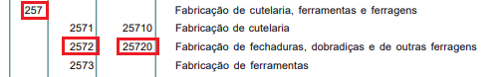

Figura 1 - Caracterização do setor [1]

## Meio Envolvente

### Análise SWOT

|  |  |  |  |  |
| --- | --- | --- | --- | --- |
|  | | | **Ambiente Interno** | |
|  | |  | **Pontos Fortes**   * Profissionais qualificados e especializados; * Site com informação e serviços e contato; * Preocupação com a segurança do cliente; * Qualidade dos Produtos; * Focado na segurança. * Múltiplos designs para o produto. | **Pontos Fracos**   * Não ter loja física; * Investimentos altos para a inicialização do negócio (Equipamentos de produção e recursos humanos); * Alguns concorrentes com nome de peso no mercado. |
| **Ambiente Externo** | **Oportunidades**   * Mercado em constante crescimento e desenvolvimento na procura de novas tecnologias; * Loja virtual acessível a qualquer dispositivo ligado a internet; * Variedade das novas tecnologias que engloba o mobile produzidos em Portugal e gadgets acessíveis, funcionais, apelativos e modernos. | | * Aproveitamento dos excelentes níveis de qualidade para antecipar e exceder as necessidades e expectativas dos clientes; * Captar novos clientes com o intuito de os fidelizar na instituição a médio longo prazo. | * Analisar e avaliar as necessidades reais dos clientes para evitar a insatisfação e insucesso dos mesmos. |
| **Ameaças**   * Tempos acrescidos de entrega para Portugal Continental e ilhas; * Estagnação na produção de novos produtos; * Incapacidade de respostas de produtos que não se fabricam no nosso país. | | * Apostar na qualidade dos serviços em geral, investir para fidelizar os clientes; * Promover os produtos junto dos clientes (TV, Rádios, redes sociais). | * Apostar na diferenciação e a diversificação de produtos. |

Tabela 2 - Análise SWOT

### Cenários futuros/tendências

De forma a colmatarmos falhas como um aumento de procura no estrangeiro o nosso objetivo passa por fazer parcerias no estrangeiro e desta forma colmatar possíveis falhas no stock dos nossos produtos ou mesmo a produção de novos produtos. Inicialmente a BlueDoor quer começar no mercado Português, mas com o objetivo de crescer rapidamente para a união europeia, carece um estudo de cada mercado, passando por inquéritos, amostragem e a validação da sua aceitação junto ao publico.

O objetivo num futuro próximo vai passar por criar um certificado de excelência que certifica os produtos produzidos como amigos do ambiente, produzidos em Portugal e com isto trazer para o cliente nacional um produto que se conecte com este a nível nacional.

## Exequibilidade de Marketing

### Posicionamento

Assumir uma posição clara desde o início é o nosso objetivo, mostrar ao cliente o que fazemos e como fazemos, focarmo-nos na pessoa e na sua segurança tendo em conta fatores como meio ambiente e transparência. O nosso estandarte é a segurança nos queremos providenciar aos nossos clientes a maior segurança possível e isso é o fator que nos separa da concorrência.

A criação de uma loja virtual vai trazer a infraestrutura necessária para a comercialização e apoio aos nossos clientes, temos como objetivo criar algo moderno, mas acima de tudo de fácil utilização. A entrega será feita ao domicílio para comodidade do cliente e sem custos para o mesmo de forma a ficar satisfeito. A imagem da BlueDoor será forte e bastante chamativa, as nossas embalagens incluíram alem do produto toda a documentação para a instalação do mesmo assim como pequenos brindes (autocolantes, porta-chaves) e a informação obrigatória. Também um dos objetivos a salientar na embalagem é o “made in Portugal” assim alem do nosso cliente ficar satisfeito ainda saberá que apoia o seu país.

### Marketing mix

#### Produto

Sobre a empresa esta tem por objetivo ter um nome forte, chamativo, percetível e fácil conseguindo assim destacar-se de outras marcas. Apostar em Portugal é viável e tem como objetivo que o que é nacional é bom.

O mercado atual demostra que existe a necessidade de criar mais do que um produto e desta forma colmatar a aposta é criar um leque inicial de customizações de forma a abranger mais mercado e criar um ponto de destaque a nosso favor.

Em baixo temos uma das empresas com as quais podemos fechar contrato pois tem capacidade de produção do produto para a entrega utilizaremos outra empresa de forma a colmatar os custos.

RODES FACTORY SA - uma empresa do setor da metalomecânica especializada no desenvolvimento e fabrico de ferragens e sistemas de segurança: dobradiças de eixo simples e fechos e testas mecânicos (fechaduras mecânicas).

CTT Express – uma empresa de distribuição que nos oferece entregas rápidas e preço mais apelativo.

#### Preço

Segundo Kotler (2000), o preço é o principal determinante dos compradores. É um dos elementos básicos para determinar a participação no mercado e a lucratividade da empresa. O preço será determinado com base no custo médio de produção do produto, bem como no posicionamento e segmento de mercado que a promotora pretende atingir. [2]

#### Canais de distribuição

Para Kotler (2000), a variável Distribuição inclui a colocação de produtos no mercado para atender efetivamente os consumidores. Os produtos podem ser oferecidos aos clientes como vendas diretas e vendas indiretas de duas maneiras. Na distribuição direta por canal, a empresa não usa intermediários porque vende produtos diretamente aos consumidores finais. Por outro lado, os sistemas de canais indiretos usam um ou mais intermediários para atender a segmentos específicos do mercado consumidor. Depois que o site está hospedado na Internet, qualquer pessoa pode acessá-lo, com isso o cliente pode finalizar as compras online e recebê-las em casa. [2]

#### Comunicação

Num mundo de novas tecnologias a BlueDoor quer colocar se na frente de todos os seus concorrentes utilizando os mais diversos meios de comunicação desta forma uma maior percentagem de potenciais clientes ira ser abrangida.

Como meio inicial de comunicação temos o website este é o posto de vendas e de apoio aos clientes, deve conter toda a informação e deve ser focado em ajudar o cliente e focar-se nele ao máximo utilizando variadas formas de pagamento e desta forma oferece uma maior comodidade ao cliente, alem disso o apoio será feito através de meios telefónicos, email e pequenos artigos e vídeos.

De forma a mostrar transparência serão criados diversos vídeos para mostrar todo o processo dentro da BlueDoor desta forma podemos mostrar o processo desde a criação do produto, passando pela produção, testes e finalmente entrega do mesmo.

As redes sociais como Instagram, Youtube ou Facebook são hoje altamente utilizados e desta forma permitem que potenciais clientes vejam o produto. A oferta de amostras aos chamados “Influencers” é um ponto estratégico para difundir a um grande número de pessoas o produto.

#### Previsões de Vendas

A previsão de vendas é utilizada para criar uma projeção do que se conseguira alcançar em termos de vendas no espaço de um mês, semestre, trimestre ou ano. Qualquer empresa tem de fazer este planeamento pois é indispensável.

As formas de se obterem estas projeções passam por fazer estudos, pesquisas e tendências, somente fazendo isto é possível prever os lucros e o quão bem-sucedida será a empresa. Todos os ambientes devem ser tidos em conta, os concorrentes devem ser estudados, os preços que praticam assim como a aceitação que tem. A previsão é de que existe um aumento de procura por este tipo de produtos, desta forma devem ser acautelados todos os fatores como produção e distribuição.

## Exequibilidade ao nível das operações

### Processos e capacidade/Tecnologia

Os produtos apresentados na loja virtual, irão ser adquiridos através de fornecedores e parcerias que a empresa irá realizar. As fábricas portuguesas que irão produzir são “TEICOCIL - TEIXEIRA, COSTA & SILVA, LDA.” e “DINERU - SISTEMAS DE ALUMINIO LDA.”

Caso alguma empresa cesse a sua atividade ou não consiga responder à quantidade das encomendas efetuadas, será restringido contrato e analisar-se-á outras empresas com melhores requisitos. Enquanto a empresa não fechar contrato com outras fábricas portuguesas, uma vez que existem armazéns na china prontos a responder às necessidades exigidas.

Como já referido anteriormente, os produtos serão colocados na loja virtual da empresa, disponível a qualquer pessoa. De forma impercetível ao cliente, a encomenda é realizada e o produto é levantado na indústria fabricante e/ou armazém aquando do pedido dos produtos. Posteriormente, irá ser entregue uma avaliação dos serviços e dos produtos, de modo a garantir a total satisfação dos clientes.

### Recursos Humanos

Na fundação da empresa os fundadores iram ser os empregados no nosso caso 3 caso seja necessário expandir mais trabalhadores iram ser contratados. A gerência fica a cargo da Carolina Rei, enquanto que o funcionário Afonso Antunes fica com a parte da Gerência e do Departamento de Marketing e Vagner Bom Jesus fica encarregue dos Departamentos de Design e de Informática.

Gerência

Carolina Rei

Departamento de Marketing

Afonso Antunes

Departamento de Informática

Vagner Bom Jesus

Departamento de Design

Vagner Bom Jesus

### Localização das instalações

Devido a ser um negócio maioritariamente online, a localização escolhida foi Lisboa por ser a nível Europeu uma capital que tem alguma visibilidade. Inicialmente não é necessário um local com grandes dimensões bastando um pequeno escritório ou mesmo apartamento para servir como sede física da empresa.

### Cadeia de valor

Os três fundadores do projeto são os responsáveis pela gestão, gerência, atendimento, design e tudo o resto que seja relacionado com a BlueDoors. Devido a base da empresa ser feita através de um website todo o negócio é voltado para as novas tecnologias. A publicidade será maioritariamente online e voltada para o markting digital onde entram as redes sociais e publicidade em sites associados.

## Impacto Socioeconómico

O objetivo inicial é formar uma equipa com diversos pontos fortes e bastante qualificada, que tenham uma verdadeira paixão por este negócio somente desta forma é possível chegar ao sucesso.

São definidas três fases com objetivos diferentes a primeira fase é a curto prazo, o primeiro objetivo é iniciar a empresa e satisfazer os clientes iniciais com a máxima atenção aos mesmos. De seguida temos a segunda faze que é a medio prazo, nesta fase definimos que os principais objetivos é consolidar a marca no mercado, reforçando o apoio ao cliente e aumentado as parcerias assim como o markting. Por fim e a longo prazo a internacionalização do produto e da marca.

## Identificação dos Promotores

Esta empresa é composta por 3 fundadores: a gerente Carolina Rei, o marketer Afonso Antunes e o design e informático Vagner Bom Jesus.

Começando pela gerente Carolina Alexandra Rei, tem 26 anos, possui vastos conhecimentos na área de Informática e gestão de empresas. A sua principal função é gerir os vários departamentos da empresa e supervisionar a produção do produto.

A seguir, temos o Afonso Antunes, 24 anos, é licenciado em Marketing e é recém-experiente na sua área. Tem como principal objetivo divulgar tudo o que for relacionado com a BlueDoor.

E por fim, o Vagner Bom Jesus, 27 anos, é licenciado em Engenharia Informática. Recém-licenciado na sua área, ele é, não só o responsável do Departamento de Informática, mas também é o responsável do Departamento de Design. As suas principais funções são o desenvolvimento da parte gráfica das fechaduras e do desenvolvimento e manutenção da plataforma online.

## Informação Económico-financeira

Para o Plano de Negócios, definimos que iremos investir com o montante de **30 000€**. Para isso, deve-se proceder ao depósito do referido montante numa conta bancária aberta para o efeito no mês antes do arranque do Projeto, ou seja, em julho.

De acordo com algumas informações que fomos recolhendo, a sua estimativa para as diversas despesas de constituição da sociedade, a realizar em agosto, é de **650€**.

Os encargos salariais médios que se prevê, atingem o montante de **2330€** (salários brutos), dos quais **1330€** são relativos aos trabalhadores da empresa e **1000€** à sua própria remuneração como gerente. Os salários são pagos no próprio mês e os impostos correspondentes no mês seguinte. Além disso, o primeiro mês de trabalho é o mês de agosto do que resulta que o subsídio de Natal a pagar em novembro corresponderá a 5/12 do valor da remuneração mensal bruta dos funcionários.

A taxa de encargos sociais da empresa (Segurança Social) é de **23,75%**, quer para com os trabalhadores, quer para com a gerência da empresa. Os encargos com a Segurança Social deverão ser liquidados até ao dia 20 do mês seguinte a que respeita a remuneração. As taxas de IRS aplicáveis (a reter pela empresa), de acordo com as tabelas em vigor, são: **0**% para os trabalhadores e **11,4**% para a administração/gerência. Os encargos com a Segurança Social da responsabilidade dos trabalhadores e da gerência são no montante de **11%** do salário bruto.

As vendas que prevê realizar, mensalmente, entre agosto e dezembro, bem como o montante mensal das compras, constam da tabela seguinte:

|  |  |  |  |  |  |
| --- | --- | --- | --- | --- | --- |
|  | **Agosto** | **Setembro** | **Outubro** | **Novembro** | **Dezembro** |
| **Vendas** | 3000€ | 4000€ | 5500€ | 7000€ | 8500€ |
| **Compras** | 900€ | 1050€ | 1400€ | 1750€ | 2050€ |

Tabela 3 - Previsão de vendas

Tanto prazo médio de recebimento das vendas como o prazo médio de pagamento a fornecedores é de 30 dias. Acerca dos valores anteriormente referidos, incide o IVA à taxa de **23%**. A empresa está sujeita a IVA de periodicidade mensal.

Outras despesas, de periodicidade mensal previstas (pagas no mês):

|  |  |
| --- | --- |
| **Tipo de Equipamento** | **Valor (€)** |
| **Eletricidade** | 170 |
| **Telefones** | 50 |
| **Água** | 20 |
| **Rendas** | 500 (O 1º mês vai ser paga a caução) |

Tabela 4 - Despesas mensal

O valor do investimento que prevê realizar em equipamento a adquirir em

agosto consta do quadro seguinte:

|  |  |
| --- | --- |
| **Tipo de Equipamento** | **Valor (€)** |
| **Escritório** | 1300 |
| **Transporte** | 600 |
| **Produção** | 900 |
| **Software** | 1500 |

Tabela 5 - Previsão de Investimento

As condições de pagamento que conseguiu negociar com os seus fornecedores foram as seguintes:

**Equipamento de Escritório:**

* + Pagamento único de **1300€** (agosto).

**Equipamento de Transporte:**

* + Entrada inicial de **200€**;
  + O restante será pago em 4 prestações mensais de **100€**.

**Equipamento de Produção:**

* + Entrada inicial de **300€**;
  + O restante será pago em 4 prestações mensais de **150€**.

**Equipamento de Software:**

* + Entrada inicial de **700€**;
  + O restante será pago em 4 prestações mensais de **200€**.

Pretendem-se ainda disponibilidades finais de **33900,00€**.

### Orçamento de Vendas

O orçamento de vendas constitui o plano de vendas da empresa num determinado espaço de tempo. Tem como função principal o ajuste do nível das atividades futuras da empresa. As vendas que a empresa pretende efetuar entre agosto e dezembro, encontram-se apresentadas na seguinte tabela:

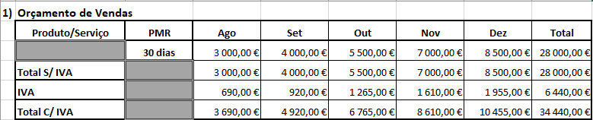

Tabela 6 - Orçamento de Vendas

### Orçamento de Compras

O orçamento de compras dá uma visão a quantidade de despesas para atingir os objetivos pretendidos. Assim, as compras que a empresa pretende efetuar entre agosto e dezembro, encontram-se apresentadas nesta tabela:

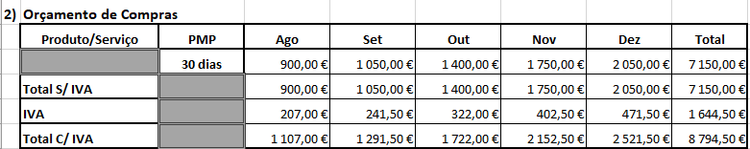

Tabela 7 - Orçamento de Compras

### Orçamento de Apuramento de IVA

O IVA (Imposto sobre o Valor Acrescentado) é um imposto que incide sobre a despesa e/ou consumo e presta o "valor acrescentado" das transações efetuadas pelo contribuinte. O quadro referido a este imposto segue-se ilustrado através desta figura:

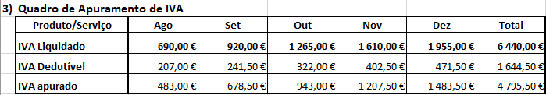

Tabela 8 - Apuramento de IVA

O IVA liquidado é calculado a partir do IVA dos valores das vendas * 23% enquanto que o IVA dedutível é calculado a partir do IVA dos valores das compras * 23%. Assim sendo, o IVA apurado é a diferença entre o IVA liquidado e o IVA dedutível.

### Encargos sociais com os Trabalhadores

Como foi referido anteriormente, a empresa é constituída por 3 funcionários: Carolina Rei, Afonso Antunes e Vagner Bom Jesus, sendo que irão receber um salário mensal de 1000€ e 665€ (cada), respetivamente. Em relação aos encargos da parte da Segurança Social, a taxa é de 23,75% tanto para os Trabalhadores como para a Gerência.

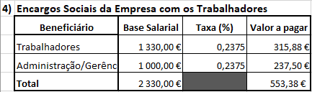

Tabela 9 - Encargos Sociais da empresa com os Trabalhadores

### Encargos sociais dos Trabalhadores (TSU e IRS)

Na tabela a seguir, pretende-se apresentar as bases salariais dos encargos sociais da responsabilidade dos trabalhadores, com uma taxa de 11% aplicada para ambos.

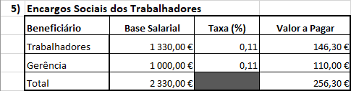

Tabela 10 - Encargos Sociais dos Trabalhadores

Em relação ao IRS (Imposto sobre o Rendimento de pessoas Singulares), as bases salariais são exatamente as mesmas, com apenas uma diferença nas taxas. De acordo com as tabelas em vigor, e face às bases salariais, a taxa é isenta para os trabalhadores e **11,4**% para a gerência.

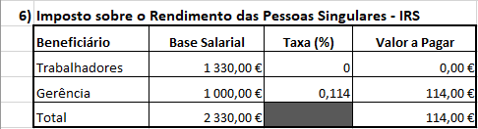

Tabela 11 - Imposto sobre o Rendimento das Pessoas Singulares (IRS)

### Orçamento de Custos com Pessoal

O Orçamento de Custos com Pessoal é obtido através da soma dos salários dos funcionários, isto é, **1330€** são relativos aos trabalhadores da empresa e **1000€** à sua própria remuneração como gerente. Em relação à parte dos Encargos Sociais, o valor é o valor total dos Encargos sociais com os Trabalhadores.

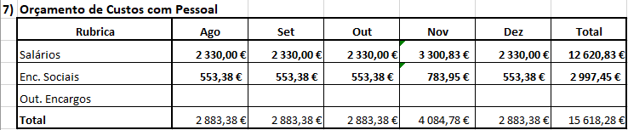

Tabela 12 - Orçamento de Custo com Pessoal

Além disso, o subsídio de Natal a pagar no mês de novembro corresponderá a 5/12 do valor da remuneração mensal bruta dos funcionários.

|  |  |  |
| --- | --- | --- |
|  | **Subsídio de Natal** | **Encargos Sociais** |
| **Novembro** | 2330 + (5/12) * 2330 | 553,38 + (5/12) * 553,38 |

Tabela 13 - Subsídio de Natal

### Orçamento de Investimento

O orçamento de investimento tem como propósito definir o orçamento de gastos previstos com investimentos em ativos fixos tangíveis e/ou intangíveis.

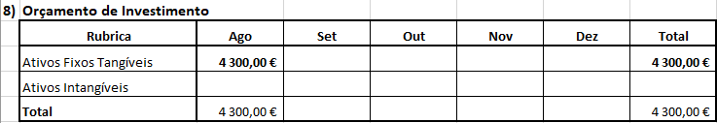

Tabela 14 - Orçamento de Investimento

### Orçamento de FSE (Fornecimentos e Serviços Externos)

O Orçamento de Fornecimentos e Serviços Externos expõe o que a empresa irá investir para a fase inicial. Através da seguinte tabela, demonstra os valores gastos entre os meses de agosto e dezembro.

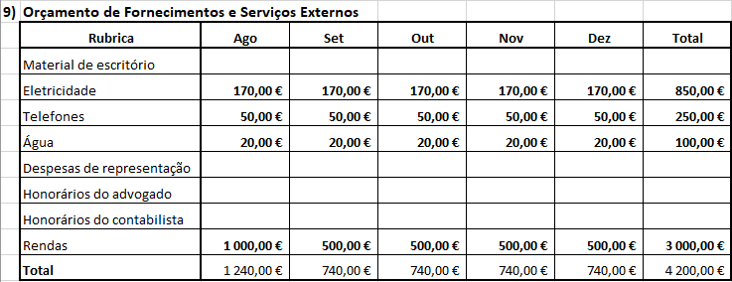

Tabela 15 - Orçamento de Fornecimento de Serviços Externo

### Orçamento de Tesouraria

 O orçamento de tesouraria inclui os pagamentos e recebimentos de exploração e também de extraexploração e os créditos sobre os clientes e os débitos aos fornecedores. Este orçamento tem o objetivo de prever o saldo ao longo dos meses, que resulta da diferença entre o total dos recebimentos e o total dos pagamentos. Alguns desses pagamentos e recebimentos serão efetuadas e recebidas apenas no mês seguinte visto que a empresa tem um prazo médio para a realização das mesmas num período de 30 dias.

Tabela 16 - Orçamento de Tesouraria



Tabela 17 - Despesas de Investimento

### Demonstração de Resultados Previsional

A tabela de Demonstração de Resultados Previsional detalha os rendimentos e os gastos durante um determinado período. Através desta tabela, é possível analisar se as empresas apresentam um lucro ou um prejuízo e é a partir desta tabela que se faz uma primeira análise em relação à viabilidade da empresa.



Tabela 18 - Desmonstração de Resultados

### Balanço Previsional

O Balanço Previsional é demonstrado através das estimativas anteriores, ou seja, apresenta a situação patrimonial da empresa. Este balanço é um fator muito importante para refletir acerca do futuro do projeto.



Tabela 19 - Balanço Previsional

Analisando atentamente esta tabela, concluímos que, à partida, a empresa não irá ter prejuízos, antes pelo contrário, irá ter um lucro de cerca de 1500€.

## Conclusão

Em suma, este plano de negócios é ideal e viável, sendo executado com sucesso, apesar de termos encontrado algumas dificuldades em relação à definição de preços para a realização da Informação Económico-Financeira, contudo conseguimos superar esses obstáculos.

Este projeto foi muito importante e bastante enriquecedor para a consolidação da matéria dada nesta Unidade Curricular.

Um plano de negócios é e sempre será uma base vital e crucial para qualquer negócio. Apresentámos um projeto interessante, inovador e único para os dias de hoje. Através da nova geração de emprego qualificado, das novas formas de Marketing para fazer crescer a economia e, acima de tudo, da apresentação a nossa variedade de produtos, de forma a satisfazer os nossos clientes, são as principais razões para os quais queremos que este negócio avance em frente e que seja impactante para a sociedade.

# Bibliografia

|  |  |
| --- | --- |
| [1] | em *Classificação Portuguesa das Actividades Económicas (Rev. 3)*, Ano de edição 2007. |
| [2] | “KOTLER, P. (2012). Administração de Marketing (12 ed.). (P. Hall, Ed.)”. |
| [3] | A. Lourenço, *Artigos de Publicações periódicas e outros textos disponibilizados pelo docente,* 2020/2021. |
| [4] | Segurança Social Portuguesa, “Segurança Social,” 4 Fevereiro 2020. [Online]. Available: http://www.seg-social.pt/calculo-das-contribuicoes1. [Acedido em 8 Janeiro 2021]. |
| [5] | P. Vieira, “Economias,” 7 12 2020. [Online]. Available: https://www.economias.pt/docs/tabelas_irs_2021.pdf. [Acedido em 10 01 2021]. |

## Anexos

|  |  |  |
| --- | --- | --- |
| Currículos |  | AFONSO antunes  Responsável do Departamento de Marketing |
| **Contacto:**  +351 969696969  **Email:**  afonsodrgantunes@gmail.com |  | **FORMAÇÃO ACADÉMICA** [Escola Secundária da Sé] [09/2012] – [07/2015]  [12º ano de escolaridade - Curso de Ciências Socioeconómicas] [IPG – Instituto Politécnico da Guarda, Portugal] [09/2015] – [12/2018]  [Licenciatura em Marketing]  **EXPERIÊNCIA PROFISSIONAL** [Consulstaff - Consultores De Gestão, Lda] [Marketer] [03/2019] – [12/2020]  **COMPETÊNCIAS** |

|  |  |  |
| --- | --- | --- |
|  |  | Carolina rei  Gerência |
| **Contacto:**  +351 918 485 831  **Email:**  carolinaalexandrarei@gmail.com |  | **FORMAÇÃO ACADÉMICA** [IPG – Instituto Politécnico da Guarda, Portugal] [09/2010] a [07/2013]  [Licenciatura em Engenharia Informática] [IPCB-Instituto Politécnico de Castelo Branco) [09/2013] a [07/2014]  [Pós-graduação em Gestão Empresarial]  **EXPERIÊNCIA PROFISSIONAL** [Deutsche Bank][Gestora departamento Informática] [10/2014] – [01/2016] [Siemens] [Diretora de soluções globais] [01/2016] – [12/2020]  **COMPETÊNCIAS** |

|  |  |  |
| --- | --- | --- |
|  |  | Vagner Bom Jesus  Responsável Departamento de Informática |
| **Contacto:**  +351 933077024  **Site:**  vagner.ga  **Email:**  vagneripg@gmail.com |  | **FORMAÇÃO ACADÉMICA** [Liceu Nacional de São Tomé e Príncipe] [13/09/2017] – [09/06/2018]  [Biológica, Química, Matemática, Educação Física] [IPG – Instituto Politécnico da Guarda, Portugal] [01/01/2019]  [Licenciatura em Engenharia Informática]  **EXPERIÊNCIA PROFISSIONAL** [Internar Lda, São Tomé e Príncipe] [Balconista] [09/11/2016] – [20/05/2018]  [Atendimento ao cliente, esclarecer dúvidas que o mesmo tinha com relação ao produto] [Mariscaria, Restaurante A lota, Portugal] [Ajudante de cozinha (part-time)] [10/11/2019] – [21/11/2020]  [Ajudando na confeção do alimento]  **COMPETÊNCIAS** |

E-commerce

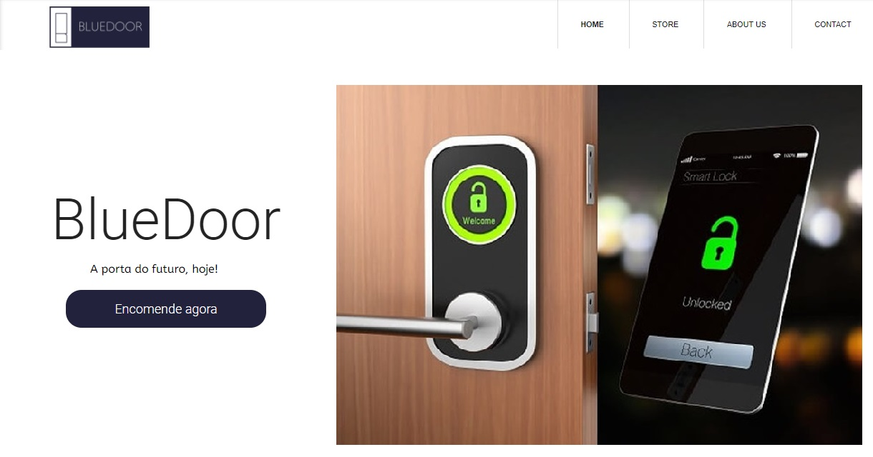

Redes Sociais

Merchandising



Figura 2 - Site